**小五班每日动态**

**12月1日 星期五 晴☀**

**每一个小日子**

**来园情况**

1.幼儿来园人数：小五班应到22人，实到19人，3人请假。

2.晨间来园：今天星期一啦！崭新的心情迎接崭新的一天！宝贝们背着小水杯开开心心地走进幼儿园里，来园后能够自主将水杯放在水杯架上，然后去签到，老师量完体温，宝贝们就选择喜欢的区域进行区域游戏，很棒哟！

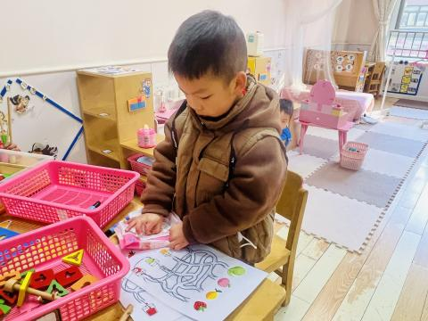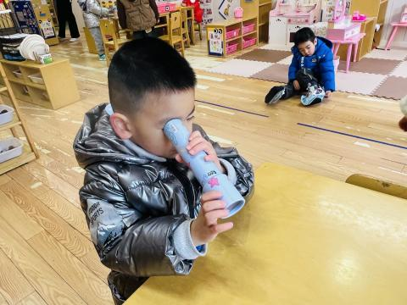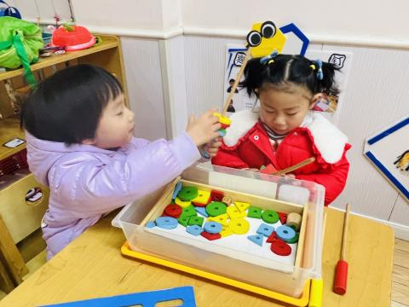

**早点**

今天的早点我们喝的是热乎乎的牛奶，有各种各样香喷喷的饼干和腰果，真是太丰富啦！宝贝们吃得津津有味，牛奶也都按个人所需喝完了。希望明天我们的宝贝们可以继续保持哦！

**户外活动**

今天的阳光也是不错的呢！我们进行了运动节开幕式的彩排，小朋友们迈着整齐的步伐走进场，喊着我们小五班响亮的口号，真是太棒了！

**美味的午餐**

今天的午餐吃的是**花生饭、板栗黄焖鸡、莴苣炒腐竹、萝卜海带虾米汤。**

|  |  |  |  |  |
| --- | --- | --- | --- | --- |
| 序号 | 姓名 | 午餐情况 | | |
| 饭 | 菜 | 汤 |
| 1 | 吴彧辰 | √ | √ | √ |
| 2 | 何清墨 | √（喂） | √ | √ |
| 3 | 吴歆悦 | √ | √ | √ |
| 4 | 马朵艺 | √ | √ | √ |
| 5 | 冯梦瑶 | √ | √ | √ |
| 6 | 刘芷桐 | √（喂） | √ | √ |
| 7 | 张妤 | √ | √ | √ |
| 8 | 周泽琦 | √ | √ | √ |
| 9 | 梁宇润 | 请假 |  |  |
| 10 | 于悠 | √（喂） | √ | √ |
| 11 | 郭瑞晨 | √ | √ | √ |
| 12 | 黄宇哲 | √ | √ | √ |
| 13 | 冯文尧 | √ | √ | √ |
| 14 | 孙瀚哲 | √ | √ | ○ |
| 15 | 张子熠 | √ | √ | √ |
| 16 | 刘宸汐 | √ | √ | √ |
| 17 | 吴曦陌 | √ | ○ | ○ |
| 18 | 叶宸泽 | √ | √ | √ |
| 19 | 方书彦 | 请假 |  |  |
| 20 | 邱梓安 | √ | √ | √ |
| 21 | 霍学辰 | 请假 |  |  |
| 22 | 陆明轩 | √ | √ | √ |

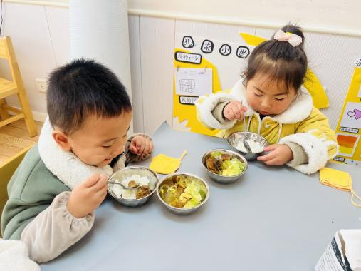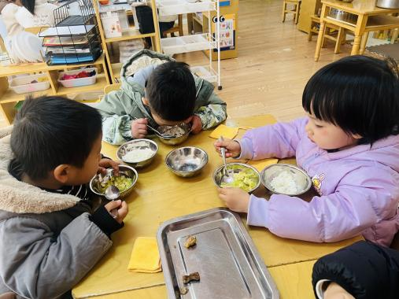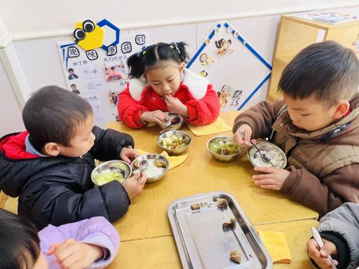

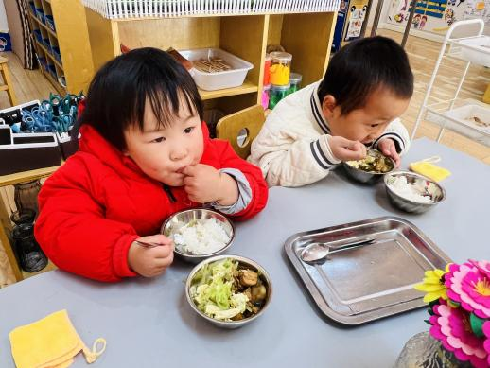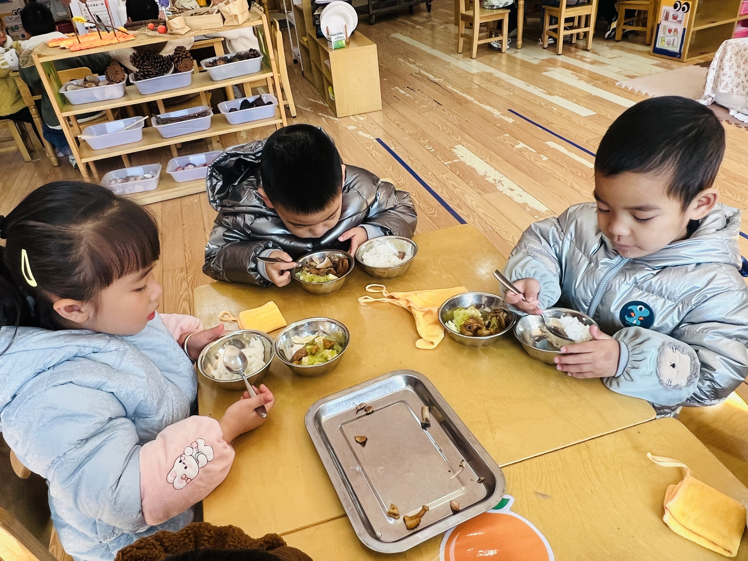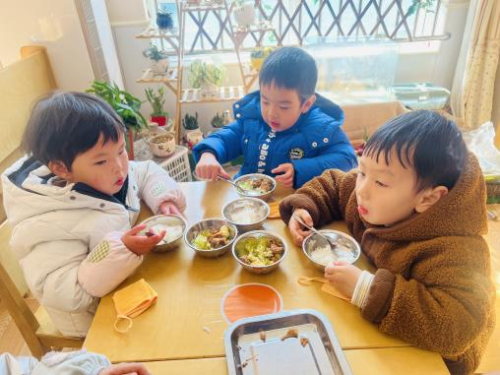

**睡午觉啦！**

在今天的午睡活动中，小朋友们都能够很快地躺下来，很棒哟！所有的宝宝在13:00前都睡着了，美美地睡了一个午觉哦！

**温馨提示**

★下周一开始就是我们幼儿园的园本节日运动节啦，届时我们将开展开幕式表演，请家长朋友们利用周末时间带着孩子一起练习踏步和喊口号哦！期待小朋友们精彩的表现。

★近期寒潮来袭温度较低，家长们注意给宝贝们穿适合的衣物，避免着凉。

★继续引导和鼓励宝贝在家自己的事情自己做，如自己吃饭，自己穿脱、整理衣服等。

★个别小朋友的指甲有点长，定期修剪哦！